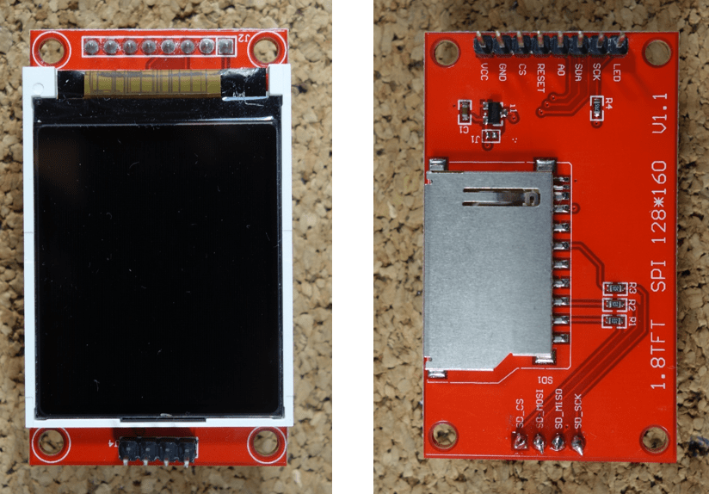

|  |  |
| --- | --- |
| LED | 3.3 V |
| SCK | D1 |
| SDA | D2 |
| A0 or DC | D6 |
| RESET | D7 |
| CS | D8 |
| GND | GND |
| VCC | 5 V |

1 GND Boden

2 VCC Power 3,3 V

3 SCL Serielle uhr pin.

4 SDA Seriellen daten eingang

5 RES LCM Reset pin

Dieser pin ist reset signal eingang. Wenn die pin ist niedriger, initialisierung der chip ist

Ausgeführt. Halten diese pin ziehen hohe während des normalen betriebs.

6 DC Daten/Command Control

7 CS Chip Wählen

8 BLK Hintergrundbeleuchtung control pin